ФЕДЕРАЛЬНАЯ
АНТИМОНОПОЛЬНАЯ СЛУЖБА

УПРАВЛЕНИЕ
по Республике Татарстан

ул. Московская, д. 55, г. Казань, 420021
тел.: (843) 236-89-22, факс (843) 238-19-46
e-mail: to16@fas.gov.ru

МОНОПОЛИЯГӘ КАРШЫ
ФЕДЕРАЛЬ ХЕЗМӘТНЕҢ

Татарстан Республикасы
ИДАРӘСЕ

Московскийур., 55 йортКазаншәһәре, 420021
тел.: (843) 236-89-22, факс (843) 238-19-46
e-mail: to16@fas.gov.ru



______________№_________
На №________от _________
Уполномоченному органу:
МУНИЦИПАЛЬНОЕ КАЗЕННОЕ УЧРЕЖДЕНИЕ "ДИРЕКЦИЯ ПО КОНКУРЕНТНОЙ ПОЛИТИКЕ И ЗАКУПКАМ ГОРОДА КАЗАНИ"
2991723@mail.ru

Заказчик:
«МУНИЦИПАЛЬНОЕ БЮДЖЕТНОЕ УЧРЕЖДЕНИЕ "ДИРЕКЦИЯ ПАРКОВ И СКВЕРОВ Г.КАЗАНИ"»
park@kzn.ru
firuza.sharipova.1996@mail.ru

Заявитель:
ИП Меньшиков Р.А.
Ip.menshikov66@yandex.ru

Решение по делу № 016/06/64-1988/2021

21 октября 2021 года г. Казань

Комиссия Управления Федеральной антимонопольной службы по Республике Татарстан по контролю в сфере закупок товаров, работ, услуг для обеспечения государственных и муниципальных нужд (далее – Комиссия) в составе:
Председателя Комиссии: | Яфизова А.А. – заместителя руководителя,
Членов Комиссии: | Тимофеева М.А. – ведущего специалиста-эксперта,  Яновой А.Д. – специалиста 1 разряда,
в присутствии представителей уполномоченного органа МУНИЦИПАЛЬНОЕ КАЗЕННОЕ УЧРЕЖДЕНИЕ "ДИРЕКЦИЯ ПО КОНКУРЕНТНОЙ ПОЛИТИКЕ И ЗАКУПКАМ ГОРОДА КАЗАНИ" – Лафтуллиной А.Ф. (доверенность от 18.10.2021г.), Файзуллиной З.Ф. (доверенность от 28.09.2021 №114), в присутствии представителей заказчика «МУНИЦИПАЛЬНОЕ БЮДЖЕТНОЕ УЧРЕЖДЕНИЕ "ДИРЕКЦИЯ ПАРКОВ И СКВЕРОВ Г.КАЗАНИ"» - Мартынова П.О. (доверенность №3 от 20.10.2021г.), Шариповой Ф.Р. (доверенность №2 от 20.10.2021г.), в отсутствие заявителя ИП Меньшиков Р.А., о времени и месте рассмотрения жалобы уведомленного надлежащим образом, рассмотрев жалобу заявителя ИП Меньшиков Р.А. (вх. № 13989/ж от 15.10.2021г.) на действия уполномоченного органа, заказчика при проведении закупки № №0811300008321000669 на предмет: восстановление общественных пространств с обновлением малых архитектурных форм,
У С Т А Н О В И Л А:
Извещение о проведении закупки №0811300008321000669 размещено на официальном сайте Российской Федерации http://etp.zakazrf.ru 07.10.2021 г.
Уполномоченный орган: МУНИЦИПАЛЬНОЕ КАЗЕННОЕ УЧРЕЖДЕНИЕ "ДИРЕКЦИЯ ПО КОНКУРЕНТНОЙ ПОЛИТИКЕ И ЗАКУПКАМ ГОРОДА КАЗАНИ"
Заказчик: «МУНИЦИПАЛЬНОЕ БЮДЖЕТНОЕ УЧРЕЖДЕНИЕ "ДИРЕКЦИЯ ПАРКОВ И СКВЕРОВ Г.КАЗАНИ"»
Начальная (максимальная) цена контракта закупки №0811300008321000669 –
10 833 962,46 руб.
По мнению заявителя, закупка проведена с нарушениями норм действующего законодательства, а именно, документация составлена с нарушениями.
Уполномоченный орган и Заказчик с доводами, изложенными в жалобе не согласились, представили устные и письменные пояснения, а также документы по закупке, которые приобщены к материалам дела.
Комиссия Татарстанского УФАС России по результатам рассмотрения доводов заявителя на действия уполномоченного органа, заказчика, заслушав позиции уполномоченного органа, заказчика, изучения документации закупки приходит к следующим выводам.
Согласно доводу жалобы, Заказчиком нарушены положения ст. 64 Закона о контрактной системе в части предъявления излишних требований к составу заявки.
В соответствии с пунктом 2 части 1 Федерального закона от 05.04.2013 №44-ФЗ "О контрактной системе в сфере закупок товаров, работ, услуг для обеспечения государственных и муниципальных нужд" (далее – Закон о контрактной системы), требования к содержанию, составу заявки на участие в таком аукционе в соответствии с частями 3 - 6 статьи 66 настоящего Федерального закона и инструкция по ее заполнению. При этом не допускается установление требований, влекущих за собой ограничение количества участников такого аукциона или ограничение доступа к участию в таком аукционе.
Согласно части 3 статьи 66 Закона о контрактной системы, первая часть заявки на участие в электронном аукционе, за исключением случая, предусмотренного частью 3.1 настоящей статьи, должна содержать:
1) согласие участника электронного аукциона на поставку товара, выполнение работы или оказание услуги на условиях, предусмотренных документацией об электронном аукционе и не подлежащих изменению по результатам проведения электронного аукциона (такое согласие дается с применением программно-аппаратных средств электронной площадки);
2) при осуществлении закупки товара, в том числе поставляемого заказчику при выполнении закупаемых работ, оказании закупаемых услуг:
а) наименование страны происхождения товара;
б) конкретные показатели товара, соответствующие значениям, установленным в документации об электронном аукционе, и указание на товарный знак (при наличии). Информация, предусмотренная настоящим подпунктом, включается в заявку на участие в электронном аукционе в случае отсутствия в документации об электронном аукционе указания на товарный знак или в случае, если участник закупки предлагает товар, который обозначен товарным знаком, отличным от товарного знака, указанного в документации об электронном аукционе.
Так согласно пункту 8 части 1 статьи 33 Закона о контрактной системе, Заказчик при описании в документации о закупке объекта закупки должен руководствоваться, в том числе, следующими правилами: документация о закупке при осуществлении закупки работ по строительству, реконструкции, капитальному ремонту, сносу объекта капитального строительства должна содержать проектную документацию, утвержденную в порядке, установленном законодательством о градостроительной деятельности, за исключением случая, если подготовка проектной документации в соответствии с указанным законодательством не требуется, а также случаев осуществления закупки в соответствии с частями 16 и 16.1 статьи 34 настоящего Федерального закона, при которых предметом контракта является в том числе проектирование объекта капитального строительства. Включение проектной документации в документацию о закупке в соответствии с настоящим пунктом является надлежащим исполнением требований пунктов 1 - 3 настоящей части.
В соответствии с частью 3.1 статьи 66 Закона о контрактной системе, первая часть заявки на участие в электронном аукционе в случае включения в документацию о закупке в соответствии с пунктом 8 части 1 статьи 33 настоящего Федерального закона проектной документации должна содержать исключительно согласие участника закупки на выполнение работ на условиях, предусмотренных документацией об электронном аукционе (такое согласие дается с использованием программно-аппаратных средств электронной площадки).
В соответствии с частью 6 статьей 66 Закона о контрактной системы, требовать от участника электронного аукциона предоставления иных документов и информации, за исключением предусмотренных частями 3 или 3.1 и 5 настоящей статьи документов и информации, не допускается.
Так, заказчик при проведении закупки работ, услуг не вправе требовать предоставления в составе заявки конкретных показателей товара, соответствующих значениям, установленным в документации о закупке, указание на товарный знак (при наличии), если:
1) товар не передается заказчику по товарной накладной или акту передачи;
2) товар не принимается к бухгалтерскому учету заказчика в соответствии с Федеральным законом от 06.12.2011 N 402-ФЗ "О бухгалтерском учете";
3) товаром являются строительные и расходные материалы, моющие средства и т.п., используемые при выполнении работ, оказании услуг, без которых невозможно выполнить (оказать) такую работу (услугу).
Предметом электронного аукциона № 0811300008321000669 является восстановление общественных пространств с обновлением малых архитектурных форм.
В соответствии с частью 17.8.1 аукционной документации, первая часть заявки на участие в аукционе должна содержать, в том числе, следующую информацию: конкретные показатели товара, соответствующие значениям, установленным в документации об электронном аукционе, и указание на товарный знак (при наличии). Информация, предусмотренная настоящим подпунктом, включается в заявку на участие в электронном аукционе в случае отсутствия в документации об электронном аукционе указания на товарный знак или в случае, если участник закупки предлагает товар, который обозначен товарным знаком, отличным от товарного знака, указанного в документации об электронном аукционе.
Вместе с тем, Техническое задание заказчика содержит следующую товарную ведомость:
№ п/п | Наименование товара | Функциональные и технические характеристики, эксплуатационные характеристики**
№ п/п | Наименование товара | показатели, которые не могут изменяться | показатели, в отношении которых установлены неконкретные значения
1 | Велопарковка декоративная треугольная  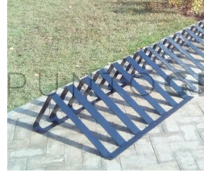 | Материалы: конструкция из холоднокатаной стали;  Окрашена порошковой краской;  Цвет – по согласованию с заказчиком,  Все металлические части велопарковки окрашены порошковой, полимерной краской для наружных работ. | Габаритные размеры:  Длина - не менее 1100 мм, высота - не менее 300 мм, глубина - не менее 700 мм, масса - не более 10 кг  Сталь толщиной не менее 4 мм.
2 | Декоративная урна (бегемот)  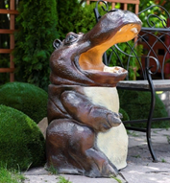 | Материал: стеклопластик;  Влагостойкое покрытие,  Цвет – по согласованию с заказчиком. | Габаритные размеры:  длинна - не менее 600 мм, ширина - не менее 700 мм, высота - не менее 1000 мм, масса - не менее 14,5 кг
3 | Дог бокс с контейнером для сбора пакетов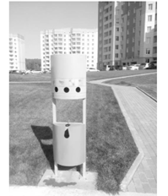 | Уличный контейнер для сбора собачьих экскрементов  Материалы: сталь С255;  Окрашена порошковой краской;  Цвет – по согласованию с заказчиком,  Имеет технологические отверстия.  Вес 15 кг.  Контейнер закрытого типа со встроенным замком, обеспечивающим доступ к нему специальным ключом.  Верхняя часть - для временного хранения пакетов. Нижняя часть – урна для использованных пакетов. | Толщина стали - не менее 1,5 мм;  Габаритные размеры:  Размеры контейнера: высота – не менее 1700мм, ширина – не менее 550мм, глубина – не менее 300мм;
4 | Светильник светодиодный уличный  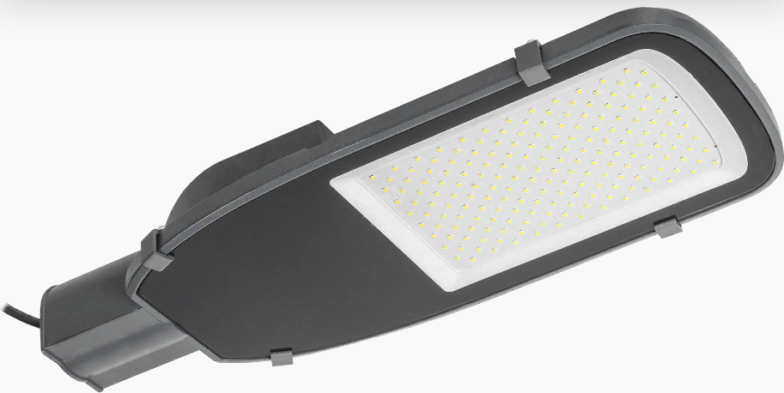 | Материал изделия – Алюминий;  Цветовая температура - 5000К;  Способ монтажа – Консольный;  Кривая силы света – Ш;  Вид климатического исполнения – УХЛ1;  Род тока - Переменный (AC);  Диапазон рабочих температур : от -45°С до +50°С  Цвет и форма – по согласованию с заказчиком | Мощность – 150-190 Вт;  Световой поток - не менее 15000Лм;  Степень пылевлагозащиты -не менее IP65;  Размеры светильника – Длина- не менее 516мм;  Ширина- не менее 211мм;  Высота- не менее 78мм;  Срок службы- не менее 30000 часов.
5 | Шлагбаум  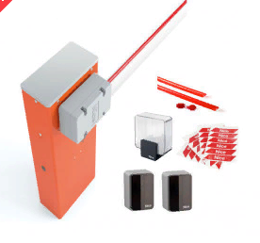 | Комплект шлагбаума:  Тип – автоматический, электромеханический;  стрела – алюминиевая;  Ответная v-образная опора с демпфером - 1 шт.  Специальный механизм расцепления, который позволяет поднимать и опускать стрелу вручную при отсутствии электроэнергии – 1 шт.  Лампа сигнальная светодиодная – 1 шт.  Цвет – по согласованию с заказчиком  Диапазон рабочих температур: от -40°C до+55 °C. | Габаритные размеры алюминиевой стрелы шлагбаума - не менее 3,0м не более 3,5м;  Показатель интенсивности работы -не менее 70%,  Напряжение питания -не менее 220 В,  Мощность двигателя - не менее 300 Вт,  Класс защиты не менее IP54,  Фотоэлементы - не менее 2шт.  Пульт управления - не менее 1 шт.
6 | Опора граненная  коническая с фланцевым соединением  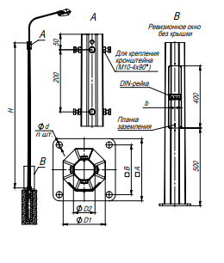 | Материал – сталь.  Высота опоры – 6 метров.  не силовая для наружного освещения  Покрытие - горячее цинкование.  Посадочное место –К80  Кол-во отверстий - 4 шт. | Размер фланца А/В - не менее 200/150мм.  Нижний диаметр- не менее 123мм.  Верхний диаметр- не менее 69мм.  Толщина стенки- не менее 3мм.  Толщина люка- не менее 75мм.  Посадочный диаметр для крепежа - не менее 20мм  Вес- не менее 49 кг.
7 | Опора граненная  коническая с фланцевым соединением  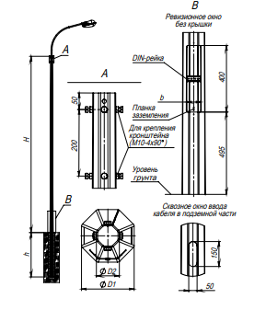 | Материал – сталь.  Высота опоры – 10 метров.  не силовая для наружного освещения  Покрытие - горячее цинкование.  Посадочное место – К80 | Размер фланца А/В - не менее 240/180мм.  Нижний диаметр - не менее 130мм.  Верхний диаметр - не менее 72мм.  Толщина стенки - не менее 3мм.  Толщина люка - не менее 75мм.  Посадочный диаметр для крепежа - не менее 20мм  Вес - не менее 112 кг.
8 | Кронштейн для опоры гранённой  конической с фланцевым соединением | Материал – сталь.  Покрытие - горячее цинкование. | Вылет - не менее 1500мм;  Высота - не менее 1500мм;  Посадочный диаметр верхний – 48-58 мм;  Посадочный диаметр нижний – 68-75мм;  Вес - не менее 12 кг.
9 | Деталь фундамента закладная для не силовых опор | Материал – сталь.  Покрытие - горячее цинкование.  Кол-во отверстий – 4 шт.  Глубина - 1,5 м | Размер фланца А/В - не менее 200/150мм.  Посадочный диаметр для крепежа - не менее 20мм,  Вес - не менее 16 кг.
10 | Деталь фундамента закладная | Материал – сталь.  Покрытие - горячее цинкование.  Размер фланца А/B, мм: 240/180  Кол-во отверстий – 4 шт.  Глубина – 2 м | Посадочный диаметр для крепежа - не менее 25 мм,  Вес - не менее 36 кг.
11 | Комплект крепежа для Опор граненных  конических с фланцевым соединением длиной не более 7 метров. | Тип изделия - Комплект;  Материал – Сталь;  Сфера применения - монтаж фланцевых опор;  Диаметр – 16 мм.  Для 4х отверстий. | Масса - не менее 0,974кг.  Посадочный диаметр - не менее 20мм.
12 | Комплект крепежа для опор граненных  конических с фланцевым соединением длиной не более 12 метров. | Тип изделия - Комплект;  Материал – Сталь;  Сфера применения - Монтаж фланцевых опор;  Диаметр 16мм.  Для 4х отверстий. | Масса - не менее 2,674 кг.  Посадочный диаметр - не менее 25мм.
13 | Кабель медный силовой | Марка ВБШвнг(A)-LS  Количество жил – 3  Сечение жилы – 4 мм²  Напряжение, В- 660  Исполнение нг(A)-LS  Материал оболочки ПВХ пониженной пожарной опасности с низким дымогазовыделением .  Материал изоляции ПВХ пластикат пониженной пожароопасности с низким дымогазовыделением.  Наличие защитного покрова – да.  Материал жилы – Медь.  Форма жилы – Круглая  Диапазон рабочих температур : от -50°С до +50°С | Диаметр - не менее 16,3мм;  Номинальный ток - не менее 38А;
14 | Искусственная трава | Мультиспортивная универсальная  Крепится на клей  Материал:  Фибриллированное волокно  Состав: 100% Полиэтилен  Цвет: Зеленый  Основа: дренажная  Засыпка: песок, гранитный отсев, фракция 0,3-0,8 мм. | Высота покрытия - не менее 20мм,  Толщина нити - не менее 65 микрон  Ширина нити - не менее 12 мм.  Вес нити - не менее 6600 dTex  Плотность ворса на квадратный метр точек - не менее 21000  Тафтинг - не менее 3/16  Вес - не более 2000 гр./м2  Ширина рулона - не менее 4,0 метров
По мнению Заявителя, в соответствии с техническим заданием и аукционной документацией, подрядчику необходимо предоставить в первой части заявки, конкретные показатели, в том числе, таких товаров как: деталь фундамента закладная для не силовых опор, деталь фундамента закладная, комплект крепежа для опор граненных конических с фланцевым соединением длиной не более 7 метров.
Таким образом, Заявитель указывает, что данное требование является нарушением действующего законодательства, а также влечет ограничение участников и возможные отклонения заявок за не предоставление конкретных показателей по указанным позициям.
Согласно пояснениям, представленным Заказчиком, все указанные в Техническом задании товары передаются по товарным накладным. Кроме того, указание подробных характеристик обусловлено повышенными требованиями к их качеству, в связи с высоким уровнем посещаемости общественных пространств:
1 Парк Крылья Советов
2 Парк Сосновая роща
3 Парк Континент
4 Бульвар Белые Цветы
5 Парк Тинчурина
6 ЦПКиО им.Горького
7 Парк Калейдоскоп
8 Парк по ул.Мира
Также Заказчик отметил, что типовые детали не всегда соответствуют требуемой нагрузке и нуждаются в замене или существенной доработке. Кроме того, на участие в аукционе было подано 3 заявки и все были допущены к участию, что указывает на то, что ограничения участников не было.
Учитывая изложенное, Комиссия Татарстакного УФАС России приходит к выводу, что установление требования, относительно указания конкретных показателей в первой части заявки на участие в аукционе № 0811300008321000669, не противоречит требованиям действующего законодательства Российской Федерации, т.к. все товарные позиции будут переданы Заказчику по товарным накладным.
Жалоба заявителя признана необоснованной.
На основании вышеизложенного, руководствуясь пунктом 2 части 22 статьи 99, частью 8 статьи 106 Федерального закона от 05.04.2013 N 44-ФЗ «О контрактной системе в сфере закупок товаров, работ, услуг для обеспечения государственных и муниципальных нужд», Комиссия

Р Е Ш И Л А:

Признать жалобу заявителя ИП Меньшиков Р.А. (вх. № 13989/ж от 15.10.2021г.) на действия Уполномоченного органа -МУНИЦИПАЛЬНОЕ КАЗЕННОЕ УЧРЕЖДЕНИЕ "ДИРЕКЦИЯ ПО КОНКУРЕНТНОЙ ПОЛИТИКЕ И ЗАКУПКАМ ГОРОДА КАЗАНИ" и Заказчика - «МУНИЦИПАЛЬНОЕ БЮДЖЕТНОЕ УЧРЕЖДЕНИЕ "ДИРЕКЦИЯ ПАРКОВ И СКВЕРОВ Г.КАЗАНИ"» при проведении закупки №0811300008321000669 на предмет: восстановление общественных пространств с обновлением малых архитектурных форм необоснованной.

Решение Комиссии может быть обжаловано в судебном порядке в течение трех месяцев со дня его принятия.

Председатель Комиссии: А.А. Яфизов

Члены Комиссии: М.А. Тимофеев

А.Д. Янова

Исп. Янова Александра Дмитриевна
тел.: (843) 238-24-86

